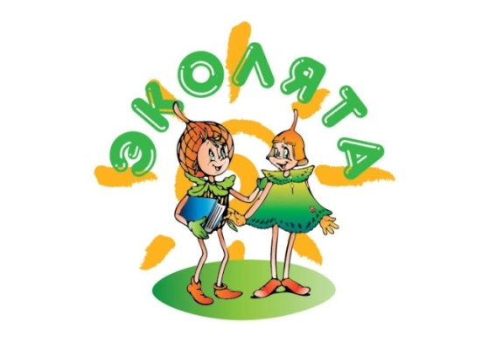
Программа
фестиваля «Юные друзья природы»
в рамках всероссийского «ПраздникаЭколят –
Молодых защитников Природы»
под девизом «Дети за сохранение природы!»

Время и место проведения: 6 ноября 2020 года, 11.30-12.00 час.
Центр развития образования Кировской области (г. Киров, ул. Лепсе, 31)

№ п/п | Название  выступления | Выступающий
1 | Презентация «Как прекрасен этот мир посмотри»
2 | Приветствие | И.о. министра охраны окружающей среды Кировской области  Женихова Ольга Васильевна
3 | «Помощники Природы» | Бекетова Елизавета, Веселов Андрей, Житлухина Алена, Корольков Саша, МКДОУ центр развития ребёнка – детский сад «Золотой петушок» города Слободского.  Руководители: Королькова Анастасия Евгеньевна, музыкальный руководитель, Шулакова Екатерина Александровна, воспитатель
4 | Агитбригада «Берегите природу» | Воспитанники подготовительной к школе группы «Буратино» дети 6-7 лет, МКДОУ центр развития ребёнка – детский сад «Золотой петушок» города Слободского,  Руководители:Леушина Надежда Валентиновна, Миклина Вера Александровна, воспитатели
5 | Мы – ребята-эколята | Отряд «Родничок», МКДОУ детский сад № 3 «Сказка» пос. Восточный Омутнинского района.  Руководитель: Соколова Оксана Михайловна, воспитатель
6 | Наше наследие: парк им. В.Н. Ильинского | Воспитанники подготовительной группы, МКДОУ детский сад «Малиновка» пгт Мурыгино Юрьянского района.  Руководители: Скуратовская Елена Николаевна, воспитатель, Пехпатрова Ольга Владимировна, музыкальный руководитель
7 | Прогулка по экологической тропе детского сада | Воспитанники старшей группы,МКДОУ д/с «Снежинка» п. Восточный  Руководитель: Хозяйкина Анастасия Валерьевна, старший воспитатель
8 | Презентация «Эколята»

